Сценарий урока по ПДД для обучающихся 4 класса
Тема: «Я велосипедист»
Возраст участников: младшие школьники, 4 класс.
Количество участников: 15–30 человек.
Продолжительность: 40 минут.
Требования к локации: учебная аудитория.
Дидактические материалы: сборник сценариев проведения тематических занятий в рамках Всероссийской недели безопасности дорожного движения.
Для учащихся: распечатанные схемы устройства велосипеда (Приложение 1).
Оформление: помещение, в котором планируется проведение занятия, необходимо предварительно оформить тематическими плакатами, знаками дорожного движения для пешеходов.
Цель: закрепить имеющиеся знания о дороге, дорожном движении, безопасности, правил безопасной езды на велосипеде.

Введение. Мотивационная часть
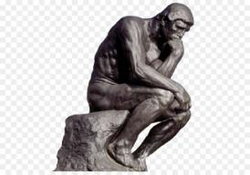
Педагог:
— Здравствуйте, ребята! Какой настрой мы выберем сегодня для урока? Конечно, стремление овладеть новыми знаниями!
А для этого давайте каждый из вас попробует изобразить фигуру Мыслителя.
Почему «Мыслителя»? Все просто. «Мыслитель» (фр. Le Penseur) — одна из самых известных скульптурных работ Огюста Родена. Мастер работал над ней в 1880–1882 годах. Работа является символом работы интеллекта. «Мыслитель словно застыл в порыве решения очень важной проблемы». И мы с вами будем сегодня решать очень важную проблему, а какую, я сообщу после того, как вы угадаете тему нашего урока.
Я говорю фразу из песни или стихотворения, пропускаю ключевое слово, а вы пробуете угадать, какое слово пропущено.
К. Чуковский
Ехали медведи на … (велосипеде),
А за ними кот
Задом наперед,
А за ним комарики
на воздушном шарике.
Т. Ефимова
Больше плакать я не стану,
Слезы лить причины нет!
Подарили папа с мамой
Мне большой … (велосипед)!
Он красивый, двухколесный,
Со сверкающим рулем!
Еду я на нем, как взрослый!
Пусть завидует весь дом.

Конечно, я пропустил(а) слово «велосипед», а тема нашего урока — «Я велосипедист».
Поднимите руки, у кого дома есть велосипед? Вижу, многие из вас являются владельцами самого экологически чистого транспорта в мире, а это значит, что вы просто обязаны узнать о велосипеде как можно больше.
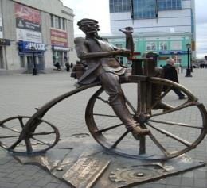
В России уже много десятилетий проводятся Всероссийские соревнования юных инспекторов движения, которые называются «Безопасное колесо». Ребята вашего возраста показывают чудеса фигурного вождения велосипеда, знание правил дорожного движения, первой помощи, а главное — умеют отлично ориентироваться по дорожным знакам в автогородке. И мы с вами сможем научиться ладить с велосипедом, а возможно, станем участниками, а еще лучше — победителями таких соревнований. Да?
— Да!
— Тогда вперед, в мир знаний о велосипеде…

Основная часть. История велосипеда
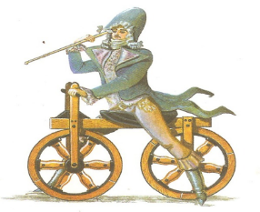
Считается, что в 1800 году уральский кузнец Ефим Артамонов построил первый в мире велосипед с колесами, педалями и рулем. С Урала он приехал в Москву, и там его велосипед попал в царский музей редкостей и был забыт. Но до сих пор идут споры, было ли это событие на самом деле или это историческая байка. Тем не менее в городе Екатеринбурге есть бронзовая скульптура с выгравированной надписью: «Изобретатель велосипеда Ефим Артамоновъ, 1800 г.». У памятника любят собираться велосипедисты, между собой они называют изобретателя «дедушкой уральского маунтинбайка».
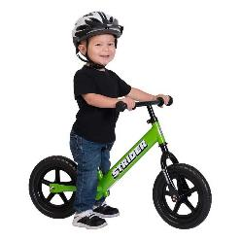
В Музее истории велосипедного дела в России, который находится в Москве, отсчет изобретению велосипеда ведется с 1791 года, когда во Франции граф де Сиврак построил из дерева двухколесную машину, названную им «Селерифер». На конструкции можно было передвигаться, сидя верхом и отталкиваясь ногами от земли.
Не зря говорят, что новое — это хорошо забытое старое. Сегодня среди маленьких детей очень популярен беспедальный велосипед, который совмещает в себе черты велосипеда и самоката, — это беговел.
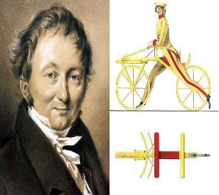
1817 год. Барон Карл Фридрих Кристиан Людвиг Драйз фон Зауерброн, баварский лесничий, усовершенствовал машину де Сиврака — он изобрел переднее поворотное колесо, благодаря которому можно было изменять направление движения на ходу. Свое транспортное средство, позже названное «дрезиной», он запатентовал, начав этим самым документированную историю совершенствования конструкции велосипеда. Конечно, первый велосипед, созданный бароном Карлом Драйзом в 1817 году, был, скорее, самокатом. Визуально велосипед очень сильно походил на современные образцы: у него был руль, седло и рама, но не было педалей. Сам профессор назвал свое детище «машиной для бега».
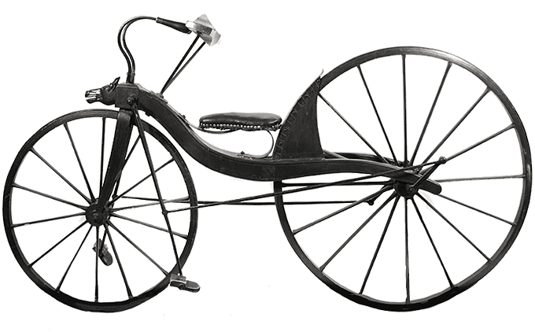
30-е годы ХIХ века. Шотландец Киркпатрик Макмиллан применил к двухколесной машине педальный привод, правда, педали совершали не круговое, а возвратно-поступательное движение.
Интересный факт: упомянутый шотландский инженер Киркпатрик Макмиллан утверждал, что именно он изобрел первый в мире велосипед. К сожалению для него, Карл Драйз запатентовал «машину для бега» еще в 1818 году. В результате Макмиллана оштрафовали на «колоссальную» сумму в 5 шиллингов!
Цепной механизм появился в велосипедах только спустя несколько десятилетий после его изобретения. Установили цепь на «машину для бега» изобретатели Пьер Мишо и Пьер Лаллеман, причем отдельно друг от друга и фактически в одно время. Педали в их нынешнем виде, как и цепной механизм, появились на велосипедах только 1853 году.
В Великобритании первые велосипеды получили название BoneShaker, или «костотряс». Такое название было вполне заслужено, ведь ездить на таких велосипедах было очень неудобно. В России в императорских дворцах первая модель велосипеда появилась в 1867 году, когда Александр II возвратился из Парижа, где в числе прочего знакомился с экспонатами Всемирной промышленной выставки. Видимо, там его заинтересовала модель велосипеда под названием «Костотряс», которая и была им приобретена.
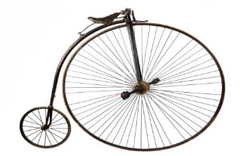
Велосипеды «пенни-фартинг» с огромным передним колесом появились в 1870 году. Примечательно, что тогда же был рожден и велосипедный спорт, который набрал неимоверную популярность уже в первое десятилетие своего существования.
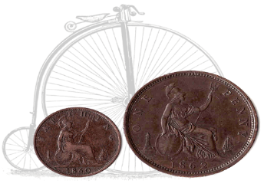
Название велосипеда происходит от внешнего вида британских монет пенни и фартинга, поскольку одна из них (пенни) намного больше другой (фартинга), и велосипед сбоку напоминал своим видом эти монеты, следовавшие одна за другой. Некоторые называли этот велосипед менее романтично — «паук». Большое количество травм покупателей заставило создателей этого «чуда» добавить третье заднее колесо, иначе на таком велосипеде было слишком опасно ездить, а падать высоко. Чтобы привлечь покупателей, на «пауках» были устроены соревнования. Газеты тех лет писали: «Чтобы управлять этими велосипедами, требуется сила слона и ловкость обезьяны».
С конца шестидесятых годов ХIХ века велосипедисты все чаще появлялись на улицах нашей столицы и других крупных городов, вызывая бурю разнообразных эмоций наших соотечественников, а в печати даже высказывалась тревога, что лихие «наездники» становятся опасными для людей на улицах.
О популярности велосипедов в России свидетельствует факт издания специализированных журналов. Так, в Петербурге для любителей велосипедной езды издавались журналы: «Велосипед» (с 1892 по 1898 год), в Москве — «Велосипедист и речной яхт-клуб» (с 1892 по 1896 год, позднее — «Велосипедист» и «Велосипедный спорт»).
В 1869 году в Париже состоялись первые велосипедные гонки на деревянных «костотрясах» на дистанции 120 км. Победитель гонок достиг средней скорости почти 11 км в час.
С 1885 года началось повсеместное вытеснение из употребления велосипедов типа «паук» велосипедами с равновеликими колесами.
1888 год. Ветеринар из Шотландии Джон Бойд Данлоп изобрел пневматическую шину и воздушный ниппель. Это нововведение открыло широкие возможности для использования велосипеда вне хороших дорог.
К началу 1890-х годов окончательно сложилась современная конструкция велосипеда. Есть фотографии, где члены императорской семьи управляют велосипедом.
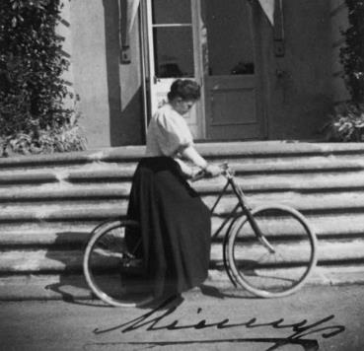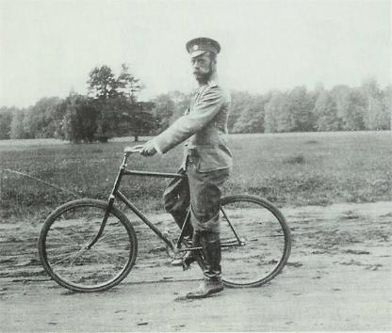
Императрица Мария Федоровна и Николай II во время велосипедной прогулки.
Фото 1900-х годов
Мы с вами совершили небольшое путешествие в далекую историю изобретения велосипеда.
Теперь я предлагаю вам стать сотрудником ГАИ (именно ГАИ, ведь ГИБДД служба стала называться в 1998 году). Тогда ваши мамы, а возможно, и бабушки с удовольствием смотрели популярный мультфильм о добродушном и разумном коте Леопольде, который призывал шкодливых мышат «жить дружно», а те искренне просили прощения, но к следующей серии благополучно забывали о своем обещании.
Нам с вами этот мультфильм интересен с точки зрения Леопольда-велосипедиста. Итак, представьте, что все вы — инспекторы ГАИ. Вы не поверите, но если взять сегодняшние ПДД, то добрый и воспитанный кот Леопольд — нарушитель.
Примечание: при наличии технической возможности можно продемонстрировать фрагмент мультфильма с песней «Кручу педали» по ссылке: https://www.youtube.com/watch?v=21-s6thy4UA. При отсутствии технических средств возможно использовать вариант 2.

Задание
Найти на кадрах мультфильма нарушения ПДД. Для того чтобы детям было интереснее, задание можно усложнить, например, включить любой фрагмент мультфильма (не более 1 минуты), и за это время каждый должен найти максимум нарушений.
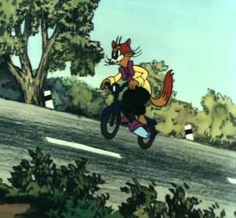
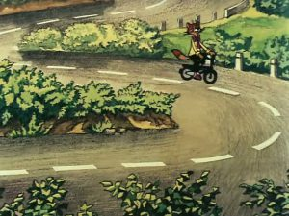
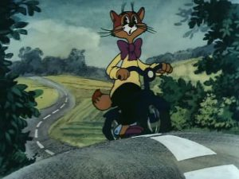
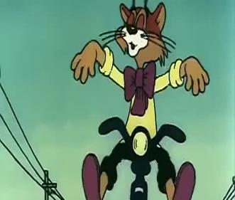
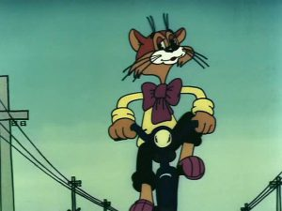
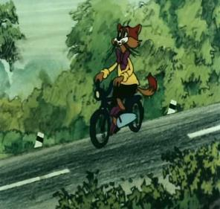
Приложение к заданию «Найди нарушения ПДД у Кота Леопольда».

Верные ответы:
№ 3 — нарушен п. 24.8: «Запрещается управлять велосипедом, не держась за руль хотя бы одной рукой».
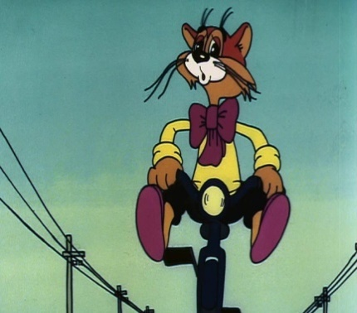
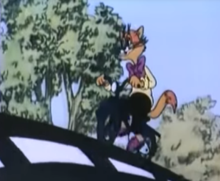
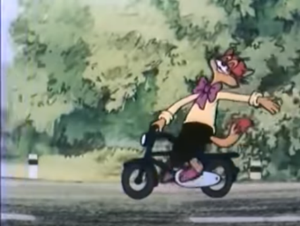
№ 4 — нарушен п. 9. 1 (1): «На любых дорогах с двусторонним движением запрещается движение по полосе, предназначенной для встречного движения».
№ 5 и № 6 — нарушены п. 24.1 и 24.2: «Движение велосипедистов старше 14 лет должно осуществляться по велосипедной, велопешешеходной дорожкам или полосе для велосипедистов»; «Допускается движение велосипедистов по краю проезжей части». Кот Леопольд вообще движется посередине проезжей части (на картинке № 5), по разметке (№ 6).
№ 3, № 4, № 5, № 6 (На картинке № 7, как ни странно, ничего не нарушает. Поднял ноги… а ПДД запрещают управлять без рук.)
*Если вы просматриваете видео, то к предыдущим ответам добавится № 9: Леопольд подает сигнал левого поворота, но не поворачивает, т. е. вводит в заблуждение других участников дорожного движения. Нарушил п. 8.2: «Сигнал не должен вводить в заблуждение других участников дорожного движения».
Педагог:
— Мы с вами знаем, что водитель — это участник дорожного движения. Кто такой водитель? Это лицо, которое управляет каким-либо транспортным средством. К водителям приравниваются погонщики, ведущие по дороге стадо или вьючных животных (например, пастух, который ведет по проезжей части стадо коров, ослов, верблюдов, считается водителем), а еще к водителям приравнивают инструктора, который в учебной машине обучает вождению ученика.
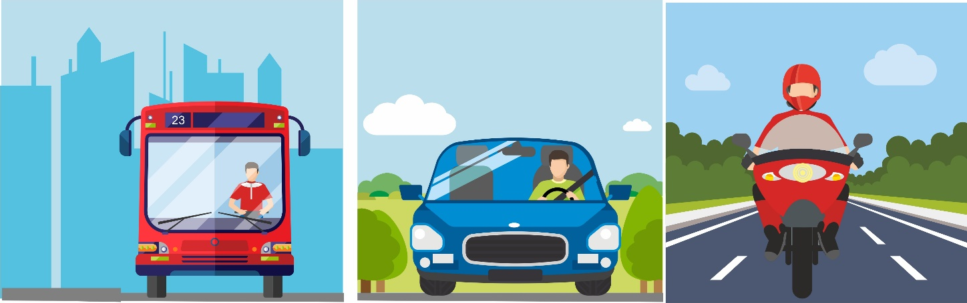
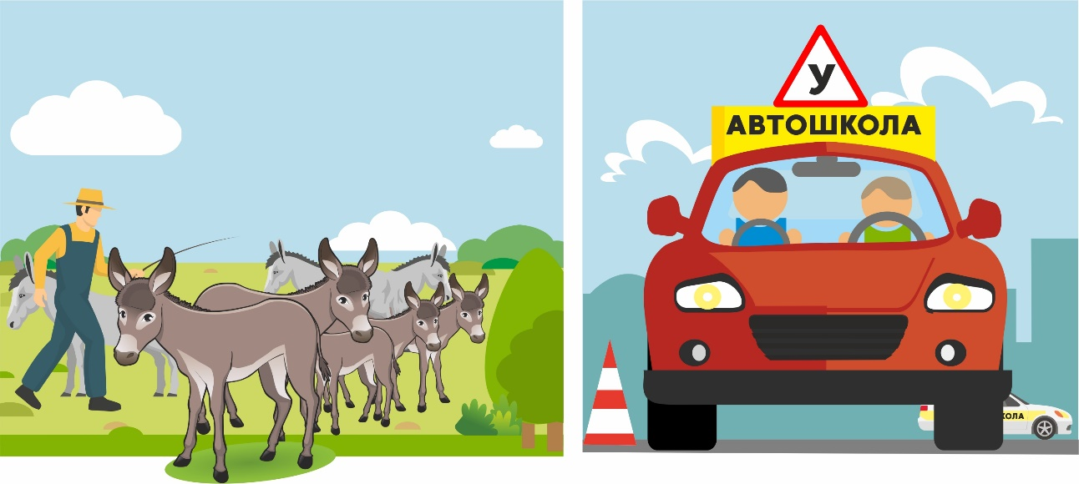

По п. 1.2 ПДД к участникам дорожного движения относятся пешеходы, пассажиры и водители, а где велосипедисты? Неужели они не являются участниками дорожного движения? Давайте вместе разбираться.
Во-первых, что такое велосипед? ПДД в п. 1.2 определяют его как транспортное средство, которое имеет два колеса и приводится в движение, как правило, мускульной энергией лиц, находящихся на нем. Велосипед может иметь электродвигатель. Велосипед — транспортное средство.
Кто такие водители? ПДД относит к ним «лиц, управляющих каким-либо транспортным средством»
Кто такой велосипедист? «Лицо, управляющее велосипедом».
Представьте, что велосипедист сошел с велосипеда и катит его рядом. Кто он теперь? Он остался велосипедистом или нет? Ответ на этот вопрос дает п. 1.2 ПДД: «К пешеходам приравниваются лица, ведущие рядом мопед, велосипед».
Вывод: велосипедист, пока он управляет велосипедом, — это водитель.
Когда велосипедист катит велосипед рядом — он пешеход.

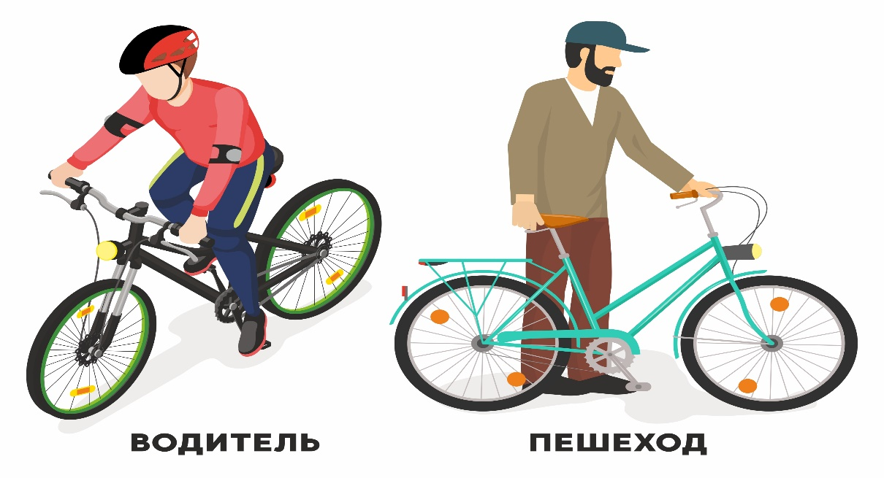
И водитель, и пешеход — участники дорожного движения, следовательно, велосипедист тоже участник дорожного движения.
А вы знаете, что есть ситуации, когда велосипедист, согласно ПДД, обязан стать пешеходом? Как вы думаете, какие это ситуации?
Обучающиеся предлагают варианты.
Выслушав варианты ответов детей, педагог подводит итог:
— В ПДД два случая, когда велосипедист обязан стать пешеходом:
- когда пересекает проезжую часть по пешеходному переходу;
- когда мешает пешеходам на тротуаре, пешеходной и велопешеходной дорожке.
Что же получается? Велосипедисту разрешено двигаться по тротуару, пешеходной и велопешеходной дорожкам?
Дело в том, что в ПДД РФ для велосипедистов существует деление по возрастному признаку:
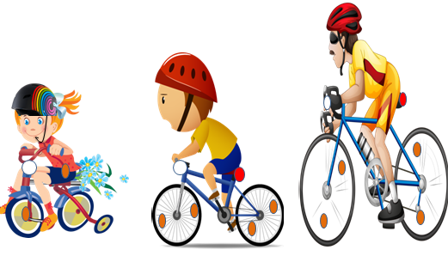
младше 7 лет 7–14 лет 14 и старше
Две возрастные категории: младше 7 и с 7 до 14 лет не могут выезжать на проезжую часть. Для них Правила дорожного движения определили следующие места для движения.
Движение детей в возрасте до 7 лет по велодорожкам не предусмотрено, да и на 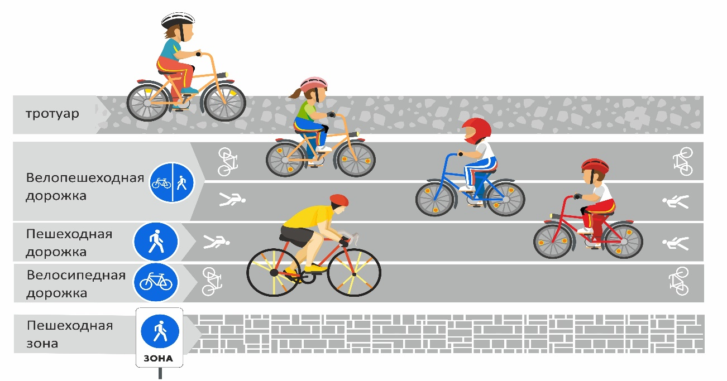велопешеходных дорожках им разрешено движение на стороне для пешеходов. Такие требования связаны, прежде всего, с безопасностью маленького ребенка. Ведь малыш не совсем уверенно держится на велосипеде, его скорость невелика, и существует риск столкновения с велосипедистами, движущимися с большей скоростью.

Практическое задание
Назовите самостоятельно, где разрешено движение на велосипеде школьникам 4 класса?
Обучающиеся называют варианты.
Примечание: верный ответ — тротуар, пешеходная, велопешеходная, велосипедная дорожки и пешеходные зоны.
Педагог:
— Ребята! А вы никогда не обращали внимание на то, что многие герои мультфильмов, как и кот Леопольд, нарушают ПДД?
Например, ни Волк, ни Заяц — герои мультфильма «Ну погоди!» — очевидно, не знают о расположении велосипеда на проезжей части, более того, управляют велосипедами, которые не совсем оборудованы?
Посмотрите внимательно на кадры из мультфильма и скажите, чего не хватает на велосипедах Зайца и Волка?
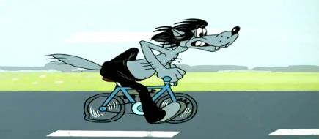
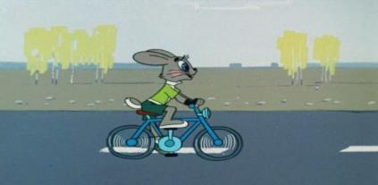
Верно. Велосипеды Волка и Зайца не оборудованы сзади никакими световыми приборами, да и по бокам нет световозвращателей. Вот фонарь белого цвета на велосипеде Зайца хорошо видно. Как вы думаете, а какие еше цвета используют для световых приборов велосипеда?

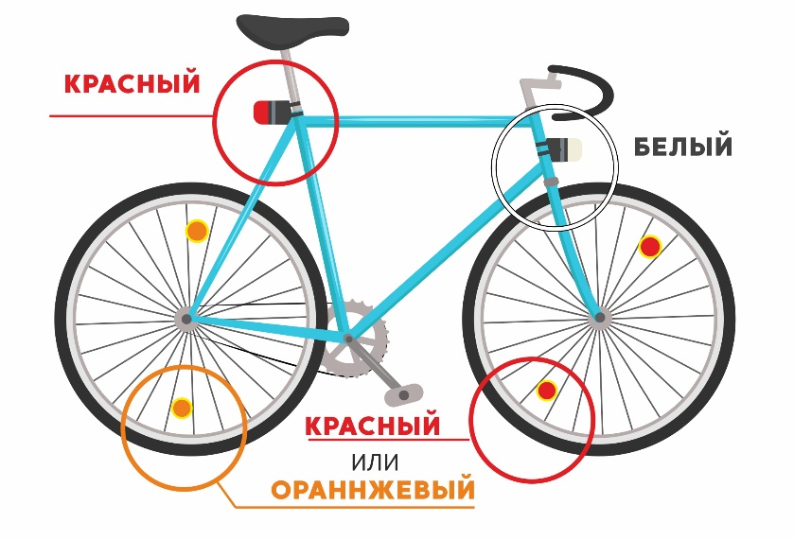
ВЕЛОСИПЕД ДОЛЖЕН БЫТЬ ОБОРУДОВАН:
- спереди — световозвращателем и фонарем или фарой (для движения в темное время суток и в условиях недостаточной видимости) белого цвета;
- сзади — световозвращателем или фонарем красного цвета;
- с каждой боковой стороны — световозвращателем оранжевого или красного цвета.

Практическое задание
Педагог:
— Сейчас я раздам каждому схему (Приложение1) устройства велосипеда и попрошу вас внимательно подумать и поставить соответствующие числа в кружочки с названиями деталей велосипеда.

Приложение 1. Устройство велосипеда
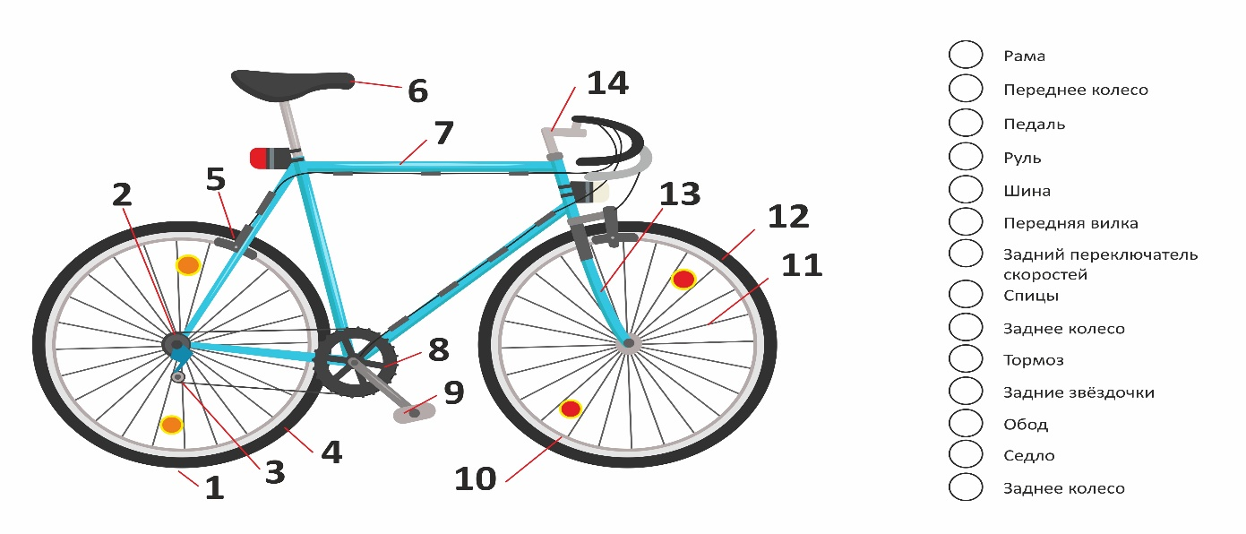

Педагог проверяет правильность выполнения задания.

— Друзья, а кто заметил важную деталь, которая отсутствует у наших велосипедистов Волка и Зайца? Мы уже отметили, что их велосипеды не оборудованы световыми приборами и световозвращателями (сзади нет красного фонаря, а по бокам — катафотов). А что важное для их безопасности художник-мультипликатор забыл нарисовать?
Обучающиеся отвечают: шлема, налокотников, наколенников.
Педагог:
— Совершенно верно. Наши герои мультфильма управляют велосипедом без средств защиты. А что вам известно о средствах защиты и экипировки для велосипедиста, покажет наш блиц-опрос. Готовы?
— Да!

Блиц-опрос

- Верно ли, что экипировка велосипедиста: велошлем, велоперчатки, наколенники, налокотники, велотуфли — никак не регламентируется ПДД?
- Да, верно.
- Нет, неверно.
- Регламентируется только ношение велошлема.
Ответ: 1.
Действительно, в ПДД ничего не сказано об обязательном ношении экипировки, даже отсутствие велошлема не является нарушением ПДД. Регламентируется только обязательное ношение мотошлема для водителей мопедов (п. 24.8). Но в целях личной безопасности нужно обязательно защищать голову, а значит носить велошлем. Это нужно вам, а не инспектору ГИБДД.

2. Обязательно ли велосипедисту носить световозвращающий жилет, накидку или световозвращающий браслет во время движения?
1) Да, обязательно, ведь велосипедиста должно быть видно.
2) Нет, это не обязанность велосипедиста, ПДД рекомендуют велосипедистам иметь при себе предметы со световозвращающими элементами.
Ответ: 2.
Действительно, в п. 24.10 ПДД написано, что при движении в темное время суток или в условиях недостаточной видимости велосипедистам рекомендуется иметь при себе предметы со световозвращающими элементами и обеспечивать видимость этих предметов водителями других транспортных средств.

3. Вы собираетесь на вечернюю прогулку с родителями на велосипеде, но ваши родители сказали, что у вас нет очень важной и нужной детали на велосипеде, какая это деталь?
1) Термос с теплым чаем.
2) Видеорегистратор.
3) Катафоты.
Ответ: 3.
Катафот, световозвращатель, ретрорефлектор, фликер (от англ. flicker) — устройство, предназначенное для отражения луча света в сторону источника с минимальным рассеиванием. Согласно п. 6 основных положений по допуску транспортных средств к эксплуатации, велосипед должен иметь исправные тормоз, руль и звуковой сигнал, быть оборудован спереди световозвращателем и фонарем или фарой (для движения в темное время суток и в условиях недостаточной видимости) белого цвета, сзади — световозвращателем или фонарем красного цвета, а с каждой боковой стороны — световозвращателем оранжевого или красного цвета.

Педагог:
— Ребята, мы с вами сегодня усвоили очень много материала, познакомились с важными правилами для велосипедистов, узнали, кто является водителем и с какого возраста можно выезжать на дороги общего пользования. Я желаю вам хорошего дня, внимательности и собранности на дороге.

В помощь педагогу
Ежегодно в период установления теплых солнечных дней увеличивается количество детей и подростков, использующих двухколесные транспортные средства для передвижения по улицам и дорогам наших городов. В сельской местности этот период гораздо длиннее, ведь велосипед — не только самое простое, но и самое удобное средство передвижения по грунтовым поселковым дорогам, в поле или в лесу. В целях реализации Федерального закона от 29 декабря 2017 г. № 443-ФЗ «Об организации дорожного движения в Российской Федерации и о внесении изменений в отдельные законодательные акты Российской Федерации» (Собрание законодательства Российской Федерации, 2018, № 1, ст. 27) и Постановления Правительства Российской Федерации от 25 декабря 2015 г. № 1440 «Об утверждении требований к программам комплексного развития транспортной инфраструктуры поселений, городских округов» (Собрание законодательства Российской Федерации, 2016, № 2, ст. 326) в разных городах России все активнее развивается велотранспортная инфраструктура, включающая в себя создание велополос, велодорожек, велопарковок, велосипедных зон.
Вариант создания велотранспортной инфраструктуры в каждом конкретном случае выбирается с учетом транспортных, эксплуатационных и градостроительных особенностей разных территории, но есть то, что должно быть общим при решении проблем велосипедистов, — это обучение, правильное применение и соблюдение правил дорожного движения самими велосипедистами.
К сожалению, кроме полезных характеристик велосипеда как экологически чистого и полезного транспортного средства, сами велосипедисты достаточно часто являются факторами или участниками ДТП. Не везде есть велотранспортные маршруты, обеспечивающие быстрое и беспрепятственное передвижение между частями поселения или городского округа, что вынуждает велосипедистов любого возраста выезжать на магистрали и попадать в ДТП. Права на велосипед не требуются, поэтому некоторые велосипедисты забывают о том, что они такие же участники дорожного движения, как и водители автомобилей.
Основные причины ДТП с участием велосипедиста
- Наезд на велосипедиста, движущегося по дороге в попутном с автомобилем направлении. Основной причиной таких происшествий является нарушение велосипедистом ПДД. Многие водители таких транспортных средств забывают заблаговременно подавать сигналы поворота и, объезжая препятствия, попадают под колеса попутных машин.
- Еще одной причиной является крайне редкое использование велосипедистами нашей страны различных приспособлений и одежды, делающих их более заметными на дороге.
Велосипед сравнительно мал, а глаз водителя привык к более крупным объектам, поэтому велосипедиста могут просто не заметить. Такая опасность особенно возрастает в темное время суток. Конечно, это никак не уменьшает вину водителя, однако, надев специальную одежду со светоотражающими элементами, велосипедист существенно снижает вероятность ДТП со своим участием.
Исследования Минтранса России в отношении знаний ПДД детьми и подростками — это повод начать интенсивное обучение всех категорий обучающихся. Так, например, в одной из таблиц документа, в разделе «Особенности велосипедиста», в любой из указанных возрастных категорий детей отражено, что их особенностью является «низкий уровень соблюдения правил дорожного движения» или «мало знаний правил дорожного движения»:
Велосипедист | Виды поездок | Особенности велосипедиста
Дети — учащиеся младших классов. | Развлекательные. | Навыки пользования велосипедом не развиты, мало знаний правил дорожного движения, требуют наблюдения и контроля.
Дети — учащиеся старших классов. | Развлекательные, целевые (поездки в школу, магазин). | Хороший уровень владения велосипедом, развитая уверенность, низкий уровень соблюдения правил дорожного движения.

Краткая иллюстрированная история велосипеда. Музей велосипедного дела в России.
ПДД РФ, п. 24.8. Велосипедистам запрещается пересекать дорогу по пешеходным переходам.
ПДД РФ, п. 24.6. Если движение велосипедиста по тротуару, пешеходной дорожке, обочине или в пределах пешеходных зон подвергает опасности или создает помехи для движения иных лиц, велосипедист должен спешиться и руководствоваться требованиями, предусмотренными настоящими Правилами для движения пешеходов.
Методические рекомендации Минтранса России от 24.07.18 по разработке и реализации мероприятий по организации дорожного движения. Требования к планированию развития инфраструктуры велосипедного транспорта поселений, городских округов в Российской Федерации.

